PHÒNG GD&ĐT HUYỆN PHÚ GIÁO

TRƯỜNG TH VĨNH HÒA A

BÀI VIẾT GƯƠNG SÁNG GIÁO VIÊN

Họ và tên người viết: Lý Xuân Hiệp

Đơn vị công tác: Trường TH Vĩnh Hòa A

Tổ: Âm nhạc – Mỹ thuật – Thể dục

NGƯỜI THẦY CỦA TÔI!

Chắc hẳn trong mỗi chúng ta, ai cũng có cho mình một người thầy, người cô là tấm gương sáng theo chúng ta suốt cuộc đời. Hưởng ứng cuộc thi viết về người giáo viên tiêu biểu, nhân kỷ niệm ngày nhà giáo Việt Nam tôi xin viết về thầy tôi, một người thầy rất đặc biệt.

Khi nói về giáo viên có thể ai cũng nghĩ đó là một thầy, cô chủ nhiệm nào đó, hoặc một thầy, cô dạy môn văn hoá nào đó, nhưng với tôi, đó là thầy dạy võ. Thầy tôi, một người thầy đặc biệt, một người đã để lại cho tôi nhiều tình cảm và ấn tượng cực kì sâu sắc, tốt đẹp. Người đã dạy nghề, dạy đạo đức cho tôi, người có ảnh hưởng nhiều đến tôi, sau hơn 10 năm là học trò của thầy.

Thầy Nguyễn Thành Xai (thầy sinh năm 1955, hiện tại thầy đang ở phường Chánh Nghĩa – TP TDM – Bình Dương). Hơn 30 năm âm thầm truyền dạy võ đạo cho môn sinh. Đối với thầy, dạy văn hoá hay dạy võ, điều đầu tiên cần dạy cho học trò là lễ nghĩa để các em trở thành những người công dân tốt cho đất nước. Giữa dòng đời bươn trải, tâm hồn người cũng ngập chìm vào những lo toan, tính toán chuyện áo cơm, lợi danh, chuyện bán buôn cả tình cảm, trí tuệ… Thời gian làm tôi gợi nhớ, có thể dẫn dắt tôi về với những ký ức xa xưa, bao kỉ niệm ùa về trong tâm trí tôi. Hình ảnh người thầy hiện ra trước mắt tôi cùng với bao buồn vui của kỉ niệm thân thương một thời…

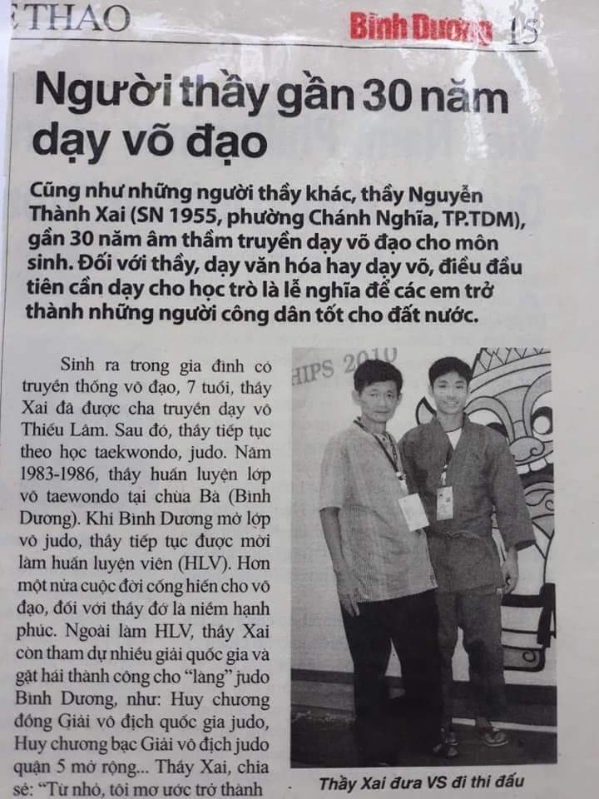 | 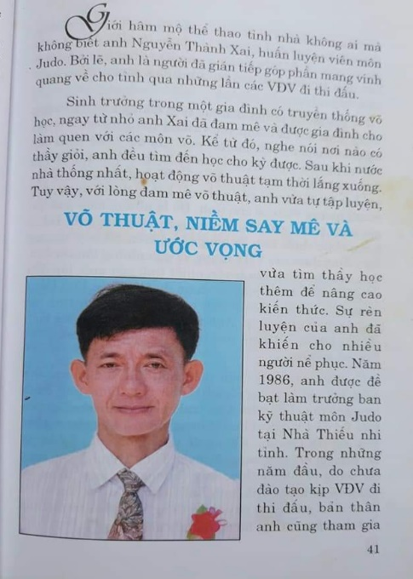 | 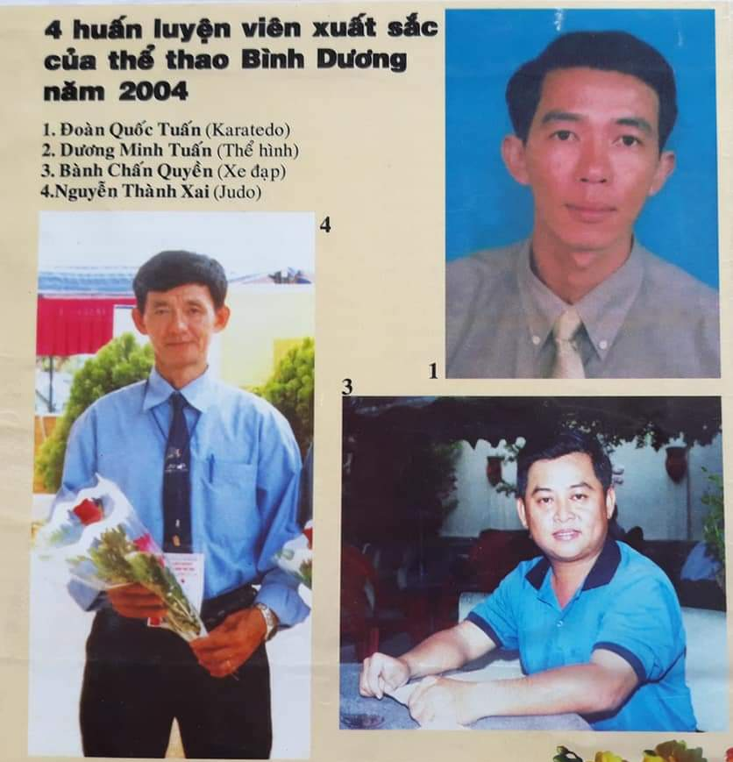

Một số hình ảnh và bài báo viết về thành tích của Thầy Nguyễn Thành Xai
Năm học ấy, một năm học mang đến cho tôi không ít điều mới lạ, nhiều điều tưởng chừng như rất đỗi mộc mạc, giản đơn nhưng lại đậm ý nghĩa sâu sắc. Và định hướng cả tương lai của tôi bây giờ. Hè năm lớp 7 vào lớp 8 là khoản thời gian đầu tiên tôi bước chân vào lớp học ấy, lớp Judo (Nhu đạo). Đó là một căn phòng không rộng lắm, bên dưới là thảm tập được lót lên lớp tro trấu và mạc cưa, tạo nên một cái mùi rất đặc trưng và lạ lẵm. Thầy đón tôi, một tân sinh mới của lớp học bằng nụ cười hiền từ. Thầy có dáng người nhỏ nhắn, ốm, nước da ngăm, nhưng rắn chắc, khoẻ mạnh. Thầy bắt đầu hướng dẫn cho tôi những điều đầu tiên của môn học, nhưng không phải là những động tác cơ bản, mà là tổ sư của môn Nhu đạo, tinh thần tôn sư trọng đạo, ý nghĩa cách chào của môn Nhu đạo thể hiện sự khiêm nhường của người võ sinh. Tiếp theo là 10 điều tâm niệm của người võ sinh, nếu nói hết ra thì dài lắm, nhưng mười điều đó tóm gọn là kính thầy, yêu bạn, bênh vực người yếu đuối, chỉ được tự vệ, luôn rèn luyện thân thể khoẻ mạnh, tư tưởng trong sạch, nghe nói tư lợi thì ngoảnh mặt đi, nghe bàn công ích băng mình tới. Mục tiêu của người võ sinh là “Nhân – Trí – Dũng”. Đó là bài học đầu tiên của tôi khi bước vào võ đường, mà đến nay tôi không bao giờ quên.
Nói về kỉ niệm đáng nhớ, tôi không thể nói hết, bởi tôi không có một kỷ niệm mà là có quá nhiều, quá nhiều kỉ niệm về thầy . Biết nói làm sao cho hết đây, khi những kỉ niệm đó khắc sâu vào tâm trí tôi ? Sau thời gian đầu là võ sinh bỡ ngỡ, tôi được vào đội năng khiếu của Tỉnh, lúc ấy thầy là huấn luyện viên của đội tuyển Judo tỉnh Bình Dương, sau này là trường năng khiếu TDTT tỉnh Bình Dương. Quảng thời gian cấp 2, cấp 3 của tôi là quảng thời gian tập luyện và lớn lên bên thầy, thầy sống tình cảm, nhưng rất nghiêm khắc. Tôi vẫn nhớ những khi thầy động viên, an ủi mỗi lúc bọn học trò chúng tôi phải vào những đợt tập huấn khắc nghiệt cho các kì thi, những khi chúng tôi nghịch ngợm, phá phách hay phạm lỗi thầy nghiêm khắc răn dạy. Những lúc thi đấu xa nhà, thầy lo cho chúng tôi từng miếng ăn, giấc ngủ, những lúc rảnh rỗi thầy trò ngồi nói chuyện thầy dạy chúng tôi cách sống, cách cư xử và nhứng điều hay lẽ phải. Tôi vẫn còn nhớ một câu thầy dạy “Tiên trách kỷ, hậu trách nhân”. Thầy dạy khi có một vấn đề xảy ra ngoài ý muôn, muốn nhìn nhần vấn đề mình ko được đổ lỗi, phải nhìn vấn đề từ mình trước, xem xét mình trước, thấy lỗi của mình trước, mới xem xét lỗi của người khác, bởi vì không có gì là tự nhiên cả. Đến nay lời dạy của thầy vẫn theo tôi trong cuộc sống.
Thầy nhiệt tình trong công tác và tâm huyết với nghề, với sự chỉ dạy của thầy đội tuyển chúng tôi đã đạt nhiều thành tích trong thi đấu như HCV, HCB, HCĐ các giải Judo toàn quốc (kiện tướng quốc gia), nhất là thành tích trong các giải Judo Thiếu Niên, Trẻ toàn quốc dành cho học sinh, và nhiều thành tích trong các kì Hội khoẻ phù đổng toàn quốc, mang lại thành tích cao cho tỉnh nhà. Thầy nhận được nhiều bằng khen của UBND tỉnh Bình Dương, Uỷ ban thể dục thể thao vì có nhiều thành tích, góp phần xây dựng phong trào thể dục thể thao tỉnh Bình Dương. Năm 2004 thầy được bầu chọn là một trong bốn Huấn luyện viên xuất sắc của tỉnh Bình Dương, năm 2009 thầy được tuyên dương và tặng bằng khen trong ngày họp mặt kỷ niệm ngày nhà giáo Việt Nam vì môn Judo mang về được HCV đầu tiên của tỉnh Bình Dương trong ĐH TDTT HS (HKPĐ) toàn quốc.
Thầy không chỉ là người thầy, còn là người cha thứ hai của tôi, so với các bạn, tôi không phải là đứa xuất sắc trong môn học, hoàn cảnh gia đình tôi thì khó khăn, sau khi tôi vào đại học, thầy nói “Thầy sẽ giữ con trong đội tuyển đến khi con học xong đại học”. Bởi vì còn trong đội tuyển tôi sẽ có tiền để tự trang trải việc học của mình, không chỉ tôi, những bạn bè, và các em đồng môn của tôi cũng nhận được rất nhiều sự giúp đỡ từ thầy. Thầy không là thầy giáo truyền dạy tri thức, nhưng thầy dạy chúng tôi cách làm người, thầy dạy chúng tôi cái nghề để nuôi sống bản thân mình, đám học trò chúng tôi, từ võ đường đi ra đã có bao huấn luyện viên, bao cử nhân đại học thể dục thể thao, và những người không theo nghiệp thể thao như chúng tôi cũng ra đời sống với phương châm đạo đức mà thầy truyền dạy.
Thầy tôi, thầy luôn bao dung và nặng lòng với cuộc sống, với những học trò đã được bàn tay thầy nâng niu dìu dắt, những người thành đạt, và cả những người vô danh. Thầy đã cho đi quá nhiều và không đòi hỏi được nhận lại, chỉ mong sao các học trò của mình lớn khôn và có ích cho xã hội. Bất chợt một xúc cảm lạ, tôi cảm giác như 1 thứ gì đó trộn lẫn vào nhau, từ chuyện buồn đến chuyện vui, tất cả hòa quyện vào nhau và tạo nên thứ tình cảm mà tôi không biết phải dùng một mĩ từ nào để có thể diễn tả được cái tình cảm nhẹ nhàng, sâu lắng ấy. Tình cảm thầy trò, một trong những tình cảm thiêng liêng, trong sáng và cao đẹp nhất.
Trong giây phút này tôi chỉ biết lặng im, biết nói sao đây những nỗi niềm thầm kín, một điều mà chúng tôi chưa bao giờ cất lên, chưa bao giờ, chưa bao giờ cả… Nghĩ lại mà thấy chúng tôi vô tâm quá, thầy luôn quan tâm đến chúng tôi, nhưng ngược lại, chúng tôi chẳng bao giờ màn tới những cảm xúc của thầy, những lúc thầy quở trách lỗi lầm còn buồn, giận thầy, để bây giờ khi nhìn lại, mới thấy ngày nhỏ mình dạy dột và làm thầy buồn nhiều. Điều tôi muốn thầy biết bây giờ là “Cảm ơn thầy, con cảm ơn thầy vì tất cả!”
Thời gian lướt qua ta như một cơn gió, và chẳng bao giờ quay trở lại. Còn đọng lại một chút gì, còn ai nhớ về những kỉ niệm đó, một giọng nói, một ánh mắt, một nụ cười và nhứng giọt mồ hôi trên thảm tập.
Dẫu cho năm tháng vô tình trôi mãi, hình bóng thầy sẽ chẳng thế nào phai, như những công ơn lớn lao mà thầy đã mang đến, con sẽ viết thật lớn tên thầy vào tim. Dẫu mai này con vẫn bồn bề với cuộc sống và công việc, con vẫn sẽ nhớ mãi lời thầy dạy để trở thành người có ích, dạy dỗ những mầm non tương lai bằng tâm huyết của mình, để xứng đáng là người học trò “Nhân – Trí – Dũng” mà thầy đã dạy dỗ.
Vĩnh Hòa, ngày 07 tháng 9 năm 2022
Người viết

Lý Xuân Hiệp

